Biologie
Thema 2 Cellen

B1 Weefselonderzoek
Kanker bij kanker is de celdeling van een cel ontregeld en ontstaat een gezwel.
Tumor de medische naam voor gezwel
Biopsie verzamelen van weefsels

B2 Zelf cellen bekijken
Preparaat om cellen door een microscoop te bekijken maak je eerst een preperaat
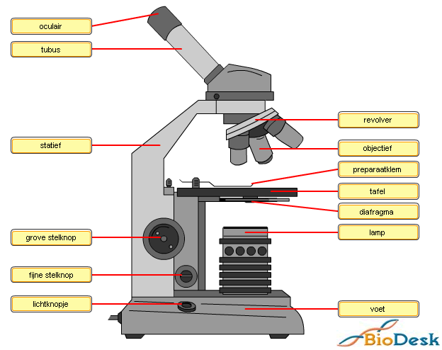

2 soorten elektronenmicroscopen
- (TEM) transmissie-elektronenmicroscoop
Geeft een beeld dat lijkt op een licht microscoop
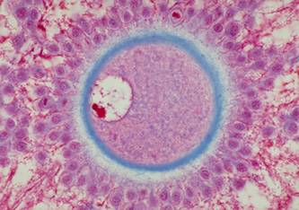

- (SEM) scanning elektronenmicroscoop
Geeft een meer driedimensionaal beeld
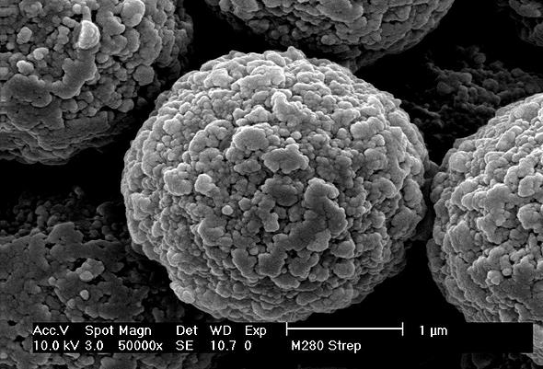

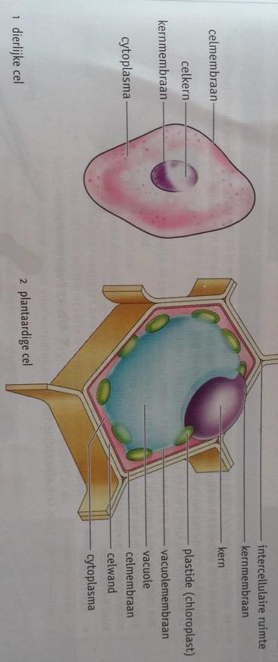
B3 Plantaardige en dierlijke cellen

Celmembraan cellen zijn omgeven met het celmembraan. Het celmembraan scheidt het inwendige van de el af van zijn omgeving. Via celmembraan selectieve opname en afgifte van stoffen plaats.
Eukaryoten cel met celkern. DNA ligt dus in de celkern. (planten, dieren, schimmels)
Prokaryoten cel zonder celkern. DNA ligt los in de cel. (bacteriën, archaea)
Cytoplasma bestaat uit water met daarin organellen en een grote hoeveelheid opgeloste stoffen.
Organellen zijn structuren in een cel, zoals de celkern en bladgroenkorrels. Zijn ook biologische eenheden. (celkern, vacuolen, plastiden)
Celwand bij cellen van planten ligt om het celmembraan de celwand. Celwand maakt geen deel uit van de cel, maar ligt tussen de cellen. Celwand rekent men daardoor tot de tussencelstoffen.
Intercellulaire - Celwanden liggen niet altijd strak tegen elkaar. Er liggen holtes tussen
ruimtes die intercellulaire ruimtes heten. Vaak bevind daar water in of lucht.
Celkern ligt in cytoplasma.
Kernmembraan de buitenste laag van de celkern wordt gevormd door het kernmembraan
Vacuole veel plantaardige cellen bevatten een grote centrale vacuole. Het cytoplasma ligt dan in een dunne laag tegen de celwand aan.
Vacuolemembraan de vacuole is omgeven door vacuolemembraan en bevat vacuolevocht.
Plastiden in cytoplasma kunnen ook plastiden voorkomen. Zij vormen een groep organellen die bij planten voorkomen, maar niet bij dieren.
We onderscheiden 3 type plastiden: chloroplasten (bladgroenkorrels), chloroplasten (kleurstofkorrels) en leukoplasten (zetmeelkorrels)

B4 Weefsels en organen
Stamcellen zijn cellen die zich nog niet hebben ontwikkeld tot een bepaald type cel en nog geen specifieke functie hebben. Afhankelijk van de omstandigheden vormen ze bepaalde cel soorten, weefsels en organen.
Embryonale - cellen van een embryo kunne uitgroeien tot allerlei verschillende type cellen. Deze
Stamcellen stamcellen heten embryonale stamcellen
Adulte stamcellen ook allerlei organen blijken stamcellen te bevatten. Zo bevat beenmerg stamcellen die kunnen uitgroeien tot verschillende bloedcellen. Dit type stamcellen heet adulte stamcellen. (volwassen stamcellen)
Weefsel groep cellen met zelfde vorm en functie
Dekweefsel dat omsluit delen van een organisme of het hele organisme, zoals de huid bij de mens.
Tussencelstof cellen liggen niet tegen elkaar, maar zit tussencelstof tussen. Dit hangt samen met de functie van het weefsel. Tussencelstof is bij spier sterk en bij kraakbeen soepel.
Orgaan bestaat uit meerdere weefsels, die samenwerken en zo een functie vervullen.
Organenstelsel aantal organen die samen een bepaalde functie uitoefenen.
B5 De celorganellen
De celkern
Functie celkern: het regelen van de aanmaak van eiwitten
Kernmembraan de kern is omgeven door het kernmembraan
Celplasma in het kernmembraan zit kernplasma
DNA bevat erfelijke informatie
Kernporiën regelen het transport van stoffen in en uit de kern

Net buiten de celkern (binas 79 D)
Endoplasmatisch - een uitgebreid membranenstelsel dat zich in het cytoplasma bevindt.
Reticulum (ER)
Functie transporteert stoffen binnen de cel en zorgt voor de aanmaak van membranen.
ribosomen bevinden zich in de membranen van het endoplasmatisch reticulum, maar ook los in het cytoplasma. Het zijn kleine bolvormige organellen en ontstaan bij eukaryoten in het gedeelte van de kern dat de nucleolus heet. Bij prokaryoten bevinden ze zich in het cytoplasma. Ribosomen worden gemaakt in opdracht van de kernlichaampjes.
Functie synthese van eiwitten (eiwitsynthese)
Golgisysteem bestaat uit opeengestapelde platte blaasjes, die van het endoplasmatisch reticulum af snoeren naar het golgisysteem. In het golgisysteem krijgen eiwitmoleculen hun uiteindelijke vorm.
Secretie sommige blaasjes versmelten vervolgens met het celmembraan en geven eiwitten buiten de cel af.
Lysosomen dat zijn de andere blaasjes die in de cel blijven. Lysosomen bevatten verteringsenzymen die stoffen afbreken, bijv lysosomen smelten samen met andere blaasjes en verteren stoffen in die blaasjes. of soms moet iets wat van buitenaf de cel in komt worden verteerd. Of moeten organellen die niet meer functioneren worden opgeruimd. (de afvalberg van de cel)

Mitochondrium (Binas 79 D)
Mitochondriën zijn bolvormige organellen. Heeft dubbelmembraan, ze bezitten een
buitenmembraan en een sterk geplooid binnenmembraan. Daar in bevind met hulp van zuurstof reacties plaats waarbij energie vrijkomt.
ATP die vrijgemaakte energie word tijdelijk opgeslagen in moleculen van de stof ATP. Als op een later tijdstip ergens in de cel energie nodig is, wordt deze energie weer vrijgemaakt uit de ATP-moleculen. De enzymen die deze reactie mogelijk maken liggen in het binnenmembraan.

ADP + P + ENERGIE ATP

- In mitochondriën wordt, met behulp van zuurstof, glucose (en ook nog andere moleculen) afgebroken. Dit kan doordat er enzymen op de membranen van de mitochondriën zitten.
- De spiercellen en spermacellen hebben mitochondriën nodig.

Plantaardige cel (binas 79D )
Chloroplasten heeft een dubbelmembraan. chloroplasten zijn gevuld met membranen die soort platte blaasjes vormen. Op die membranen liggen de enzymen voor fotosynthese, die in de chloroplast plaats vind.
Functie chloroplast fotosynthese laten plaatsvinden
Stoffen die een plant aan maakt:
Zetmeel aan elkaar geregen glucose, een reserve stof. Bestaat uit 1 soort glucose
Cellulose bouw stof van de celwand. Bestaat uit 2 soorten glucose.
Aminozuren met H₂O, CO₂ en zouten (mineralen) word aminozuren aangemaakt. In levende wezens komen 20 aminozuren voor. Volgorde van aminozuren wordt bepaald door het DNA
Eiwitten na dat aminozuren worden aangemaakt worden eiwitten gemaakt. Keten van aminozuren.
Functies eiwitten
enzymen
- eiwitten vormen het hoofdbestanddeel van de enzymen
- enzymen werken als katalysatoren (reactieversnellers)
structuureiwitten
- bijv. elastine (elastische vezels), collageen (huid),
- keratine (nagels, veren)
transporteiwitten
- voor het transport van stoffen
receptoreiwitten
- voor het ontvangen van bijv. hormonen
plasma-eiwitten (eiwit in het bloedplasma)
- belangrijk voor de osmotische druk in de haarvaten
- stollingsfactoren
- hormonen
antistoffen
! DNA kan de celkern niet uit.
! m-RNA kan de celkern wel uit. (Messenger RNA)
! Wanneer eiwitten in de celkern worden gemaakt kunnen ze er ook niet uit.
Translate: het proces van het aan elkaar rijgen aminozuren tot eiwitten in een volgorde die bepaald word door m-RNA, afkomstig van een gen in de kern.

Evolutie: Endosymbiosetheorie (BINAS 94c)
Ontstaan van eukaryoten.
De theorie gaat over het ontstaan van leven doordat bacteriën als het ware in cellen zijn gekropen. In de cellen werden deze bacteriën organellen waardoor naast prokaryoten ook eukaryoten organismen ontstonden.

Evolutie: bouw van membranen
Fosfolipide > vetachtige stoffen (vergelijken met zeepmoleculen). De ene kant van een fosfolipidenmolecuul is in water opgelost (hydrofiel), terwijl de andere kant juist waterafstotend is (hydrofoob). Het membraan bestaat uit een dubbelen fosfolipide laag.
Cholesterol > speelt een rol bij de stevigheid van het membraan.
> op het membraan liggen grote eiwit moleculen, die nemen en geven stoffen af. op een aantal eiwit moleculen zitten koolhydraatketens.
> het membraan is ondoordringbaar voor veel stoffen. Alleen sommige vetten en moleculen zoals; zuurstof, koolstofdioxide en stikstof kunnen er door heen. Water kan er ook door maar gaat een stuk trager.
Selectief permeabel > dat is het celmembraan, dus bepaalde stoffen kunnen er wel door heen en bepaalde stoffen niet. (half doorlatend)

B6 diffusie en osmose
Concentratie
Concentratie: hoeveelheid opgeloste stof
Een concentratie bestaat uit: oplosmiddel en opgeloste stof
Gram per liter (g/L of gxL⁻¹)
Gram per decimeter (g/dm³ of gxdm⁻³)
Ppm: lage concentratie. 1 pmm = 0,0001%

Diffusie
Diffusie: verplaatsing van een stof van een hoge concentratie naar een lage concentratie
Nettoverplaatsing: concentratie blijft gelijk
Diffusiesnelheid: nettoverplaatsing van stof per tijdseenheid
Permeabel membraan = volledig doorlaatbaar

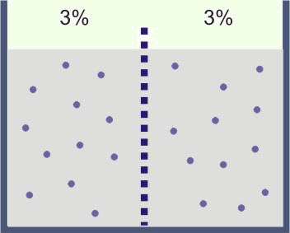

Factoren van diffusiesnelheid
Diffusieoppervlak: hoe groter het opp. hoe sneller de diffusie plaatsvindt
Afstand: hoe kleiner de afstand, des te sneller vindt de diffusie plaats
Temperatuur: hoe hoger de tempratuur, hoe sneller de diffusie plaats vind
Druk- of concentratieverschil: hoe groter het drukverschil is, des te sneller
Aard van de stof: grote van de molecuul. Kleine moleculen diffunderen sneller dan grote moleculen.
Medium: vloeistof of gas. Bijv. lucht sneller dan water

Diffusie in de cel
Bloedplasma: vloeistof in de bloedbaan
Weefselvloeistof: vloeistof wat uit de bloedbaan naar de weefsel gaat
Lymfe: vloeistof wat vanuit de weefsels weer terug naar het hart/bloedbaan gaat
Het zijn vloeistoffen waar de uitwisseling van stoffen plaatsvindt

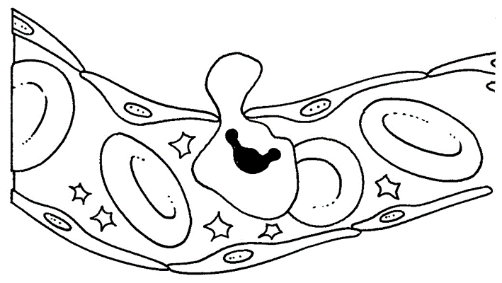

Bloedplaatje bloedplasma witte bloedcel rode bloedcel

Diffusie kleine moleculen: diffunderen door de fosfolipide laag ( CO₂, O₂)
Diffusie grote moleculen: diffunderen door transportenzymen (glucose, aminozuren en zouten)
Water is apart en diffundeert door porie-eiwitten (aquaporines)
(grote cel tekening)

Osmose
Verplaatsing van water door een semi-permeable wand. Kan alleen water door heen, omdat de poriën heel klein zijn.
Treedt een netto(water)verplaatsing op.
Van laagste concentratie naar een hoogste concentratie, resultaat : gelijke concentratie
Osmose is passief transport.

Osmotische waarde
Hoge concentratie = hoge osmotische waarde
Verschillende opgeloste stoffen = verschillende osmotische waarde
De osmotische waarde van een oplossing is afhankelijk van het aantal opgeloste deeltjes per volume-eenheid.
Hoe meer deeltjes zich in de oplossing bevinden, hoe hoger de osmotische waarde

Permeable: alles door laten
Semi-permeabel: halfdoorlatend (alleen water)
Selectief permeable: sommige stoffen wel, andere stoffen niet (membraan)

B 7 Membranen en het transport van stoffen
Passief transport: geen energie bij nodig
Actief transport: wel energie bij nodig, door ATP. kan tegen het concentratieverval in plaatsvinden
Fagocytose: transport via blaasjes. Wanneer via een blaasje voedsel wordt opgenomen (celmembraan) is een actief transport
Cytoskelet: binnen in een cel bevindt zich een netwerk van vezelige eiwitten. Deze vezels geven vorm aan een cel en maken beweging in de cel mogelijk
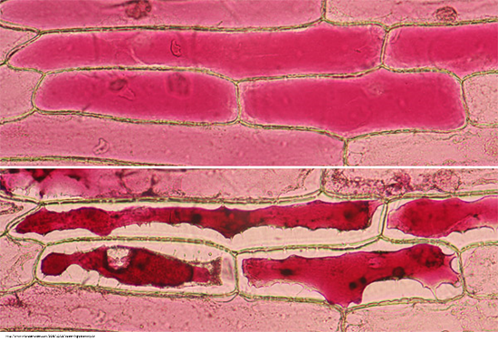
Externe milieu: is de omgeving van een organisme
Interne milieu: inwendige van een organisme

B8 Stevigheid door osmose (bij planten)
Turgor: de druk van de cel op de celwand. Zorgt er voor dat plantencellen stevig zijn. (fietsband)
Plasmolyse: de cel laat los van de celwand

B9 Celdeling
46 chromosomen
DNA bestaat uit 2 ketens nucleotiden
Moedercel: cel die zich deelt
Dochtercel: daaruit ontstaan dochtercellen
Basen vormen vaste paren G C en T A
Mitose: celkern deling. Celdeling begint bij celkern
Plasmagroei: nieuw cytoplasma en celorganellen
Enzymen katalyseren de stofwisselingreactie
DNA gekopieerd worden – 1 chromosoom bestaat uit 1 chromatide daarna uit 2 chromatiden
Na deling (in de interfase) zijn chromosomen met licht microscoop nog te zien daarna niet meer.
Centromeer: de plaats waar de kopieën aan elkaar vast blijven zitten.

